Gestänge Powerturn / Powerturn F, 215 mm, EV1
GEZE

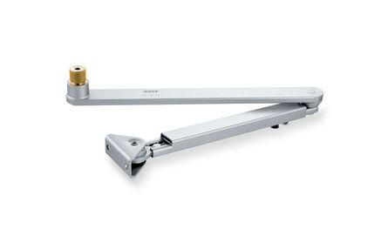Eigenschaften
GTIN:
4042938658188
HAN:
165818
Farbton
silber
Länge (mm)
215,00
Farbe (Herstellerbezeichnung)
EV1
Leibungstiefe
-10 mm bis 130 mm mit Sensorgestänge, -30 mm bis 80 mm ohne Sensorgestänge

